Objetivo:
Proporcionar los datos mínimos necesarios de la plataforma destino, así como describir los pasos a seguir para realizar de manera completa y exitosa el alojamiento de la solución tecnológica para los distintos ambientes que el IMSS determine en el alcance del servicio solicitado.

Guía de uso
- Tomar como referencia principal (no limitativa) de llenado del documento el texto en azul, el cual es una guía incluida en cada sección, reemplazar dicho texto por el contenido final del documento. Para ver el texto en Azul, presionar Ctrl.+(
- El uso de esta guía es opcional; documentar la información requerida es obligatorio.
- Si se hace referencia a documentación externa, se deberá incluir: el nombre de los documentos, ubicación física y procedimiento a seguir para su consulta.
- Si una sección no es llenada debido a las características del proyecto, incluir el comentario “No Aplica” y justificar la omisión de información evitando así tener secciones vacías.
- Se solicita al CAPC y CDS interno y Externo que al escribir el manual lo hagan de manera presentable.
- Si fuera necesario reservar información generada en esta plantilla, se hará bajo lo estipulado en la Ley General de Transparencia y Acceso a la Información Pública vigente (LGTAIP), pudiendo consultar a la ACPPI para su aplicación.

Manual de INSTALACIÓN

Nombre del Aplicativo: Acceder Unificado

Tabla de Contenido

INTRODUCCIÓN 2
OBJETIVO 2
ALCANCE 2
PREREQUISITOS 2
RESUMEN DE ACTIVIDADES A REALIZAR 2
Respaldos 2
Despliegues JAR, WAR, EAR 4
PROCEDIMIENTO DE CONFIGURACIÓN/INSTALACIÓN. 5
ANEXOS Y/O APÉNDICES 12
DIRECTORIO DE RESPONSABLES EN CASO DE FALLA 12

INTRODUCCIÓN
El motivo del presente manual es dar a conocer los pasos a seguir y la información necesaria para la correcta instalación y configuración del proyecto ACCEDER Unificado

OBJETIVO
Dar a conocer el procedimiento de instalación de la aplicación ACCEDER Unificado.

ALCANCE
Toma de control de la aplicación ACCEDER Unificado para la administración y soporte en ambiente de Producción

PREREQUISITOS
Marcar la casilla si no aplica
Justificación si N/A: __________________________________

1. Oracle WebLogic 10.3.6
2. Apache 2.2
3. VPN con acceso local a las IP del IMSS
4. Seguir el manual de configuración de entorno para tener todas las herramientas instaladas y las configuraciones en cada una de ellas
Se debe plasmar cualquier consideración técnica específica (versiones, componentes y/o laboratorio), se deberá incluir en el Requerimiento Técnico de Ambientación de Sistema.

RESUMEN DE ACTIVIDADES A REALIZAR

Respaldos
Se enlistan todos los archivos instalables (JAR, EAR, WAR) que deberán estar respaldados en los dominios WebLogic Empleado en caso de requerir un rollback (Plan de retorno) de la actualización.
# |  | DOMINIO / CLÚSTER | EJECUTAR | ACTIVIDAD
1 | delta-packing-2.0-SNAPSHOT.ear | IMP\delta-packing\target |  | Respaldar el archivo en la ruta especificada
2 | gestionDerechohabientes-web-admon-2.2-SNAPSHOT.war | IMP\gestionDerechohabientes-web\target |  | Respaldar el archivo en la ruta especificada
3 | portal-packing-2.2-SNAPSHOT.ear | IMP\portal-packing\target |  | Respaldar el archivo en la ruta especificada
4 | portalDerechohabiente-ventanilla.war | GDerechohabientes\Dev\IMP\portalDerechohabiente\portalDerechohabiente-web\target |  | Respaldar el archivo en la ruta especificada
5 | gestionVigenciaGpoFamiliar-web-externo-1.0-SNAPSHOT.war | GDerechohabientes\Dev\IMP\gestionVigenciaGpoFamiliar\gestionVigenciaGpoFamiliar-web-externo\target |  | Respaldar el archivo en la ruta especificada
6 | gestionAsegurado-web-externo.war | GAsegurados\Dev\IMP\gestionAsegurados-web-externo\target |  | Respaldar el archivo en la ruta especificada
7 | gestionIndividuo-consulta-web.war | GPersonas\Dev\IMP\gestionIndividuo-consulta-web\target |  | Respaldar el archivo en la ruta especificada
8 | gestionSolicitud-visor-web-2.2-SNAPSHOT.war | GTramites\Dev\IMP\gestionSolicitud-visor-web\target |  | Respaldar el archivo en la ruta especificada
9 | gestionSolicitud-web-2.2-SNAPSHOT.war | GTramites\Dev\IMP\gestionSolicitud-web\target |  | Respaldar el archivo en la ruta especificada
10 | gestionDomicilios-web.war | GDomicilios\Dev\IMP\gestionDomicilios-web\target |  | Respaldar el archivo en la ruta especificada

Archivos de Configuración

En esta sección se enlistan todos los archivos de configuración.

# | NOMBRE | RUTA | EJECUTAR | ACTIVIDAD
1 | mod_wl_22.so | C:\Program Files (x86)\Apache Software Foundation\Apache2.2\modules |  | Realizar el despliegue
2 | oracle.zip | C:\share |  | Realizar el despliegue

Despliegues JAR, WAR, EAR
# | NOMBRE | DOMINIO / CLÚSTER | EJECUTAR | ACTIVIDAD
1 | delta-packing-2.0-SNAPSHOT.ear | Imss_domain |  | Realizar el despliegue
2 | gestionDerechohabientes-web-admon-2.2-SNAPSHOT.war | Imss_domain |  | Realizar el despliegue
3 | portal-packing-2.2-SNAPSHOT.ear | Imss_domain |  | Realizar el despliegue
4 | portalDerechohabiente-ventanilla.war | GDerechohabientes\Dev\IMP\portalDerechohabiente\portalDerechohabiente-web\target |  | Realizar el despliegue
5 | gestionVigenciaGpoFamiliar-web-externo-1.0-SNAPSHOT.war | GDerechohabientes\Dev\IMP\gestionVigenciaGpoFamiliar\gestionVigenciaGpoFamiliar-web-externo\target |  | Realizar el despliegue
6 | gestionAsegurado-web-externo.war | GAsegurados\Dev\IMP\gestionAsegurados-web-externo\target |  | Realizar el despliegue
7 | gestionIndividuo-consulta-web.war | GPersonas\Dev\IMP\gestionIndividuo-consulta-web\target |  | Realizar el despliegue
8 | gestionSolicitud-visor-web-2.2-SNAPSHOT.war | GTramites\Dev\IMP\gestionSolicitud-visor-web\target |  | Realizar el despliegue
9 | gestionSolicitud-web-2.2-SNAPSHOT.war | GTramites\Dev\IMP\gestionSolicitud-web\target |  | Realizar el despliegue
10 | gestionDomicilios-web.war | GDomicilios\Dev\IMP\gestionDomicilios-web\target |  | Realizar el despliegue

PROCEDIMIENTO DE CONFIGURACIÓN/INSTALACIÓN.
1. Abrir la consola del WebLogic (http://localhost:7001/console/login/LoginForm.jsp). Ingresar a la consola con el usuario creado en el dominio

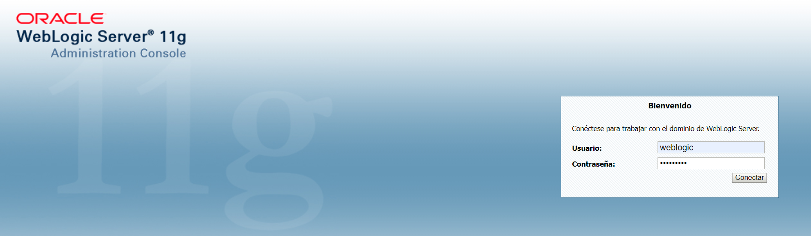

2. Agregamos un JNDI a WebLogic
Entramos en servicios y luego en DataSources de la consola de WebLogic

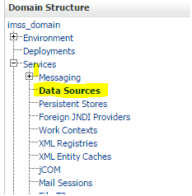

Hacemos clic en nuevo

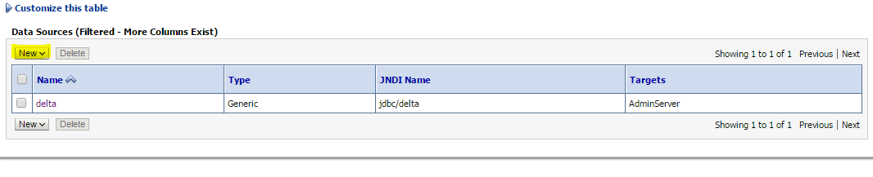

Seleccionamos Generar DataSource

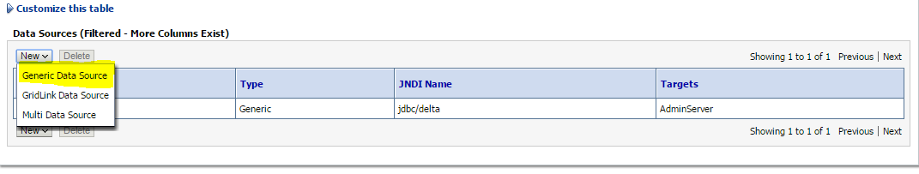

Agregamos un nombre a nuestro JNDI y en la sección JNDI NAME agregamos jdbc/delta

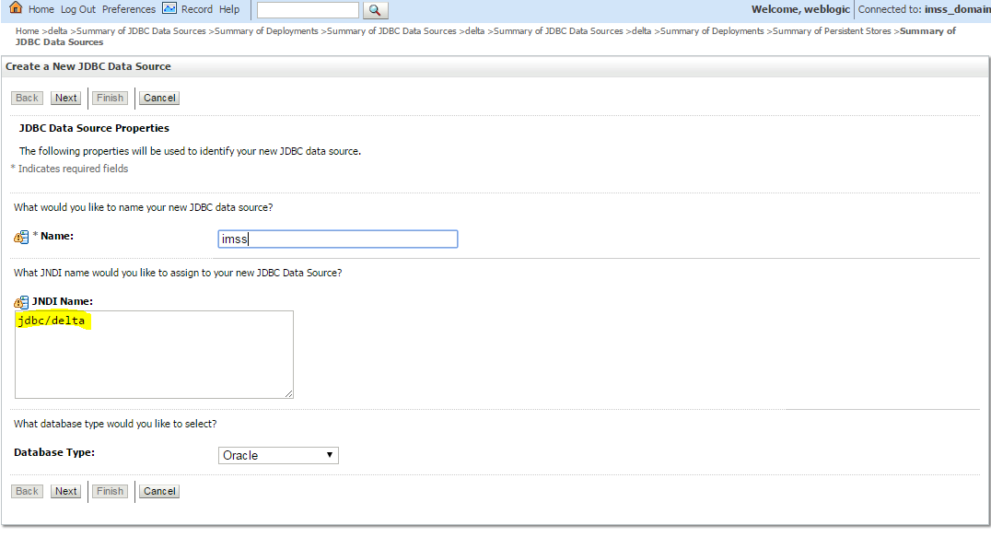

Dejamos el driver que aparece por default
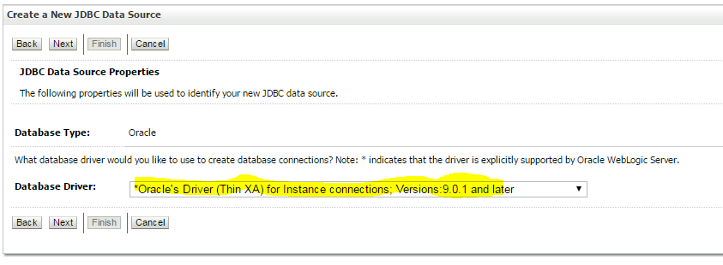
Damos click en siguiente

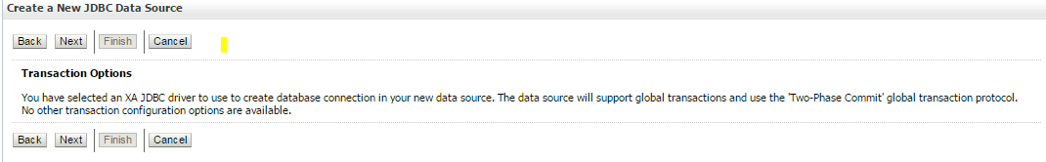

Ingresamos los datos de la base

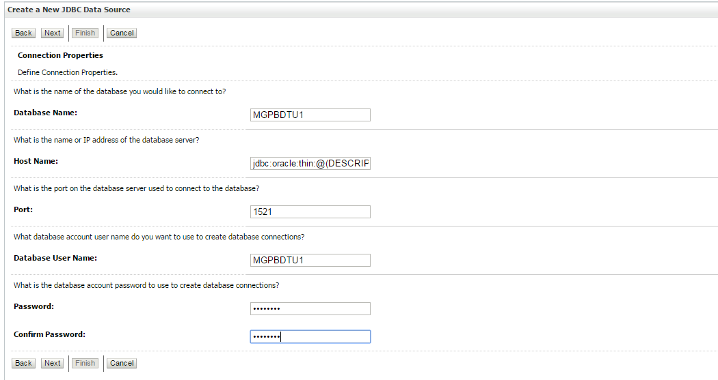

Database Name: bdtu2
Host Name: 172.16.8.159
Port: 1722
Database User Name: MGPBDTU1
Password: T3mp0ra1
Confirmar el password

Seleccionamos qué servidor va a ocupar el JNDI

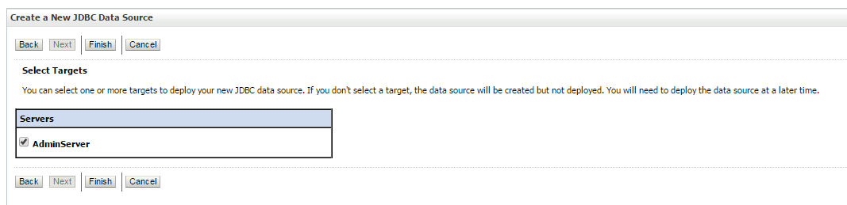

Click en finalizar

3. Realizar el despliegue

Click en Despliegues
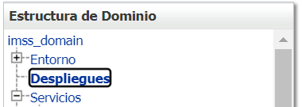

Seleccionar instalar
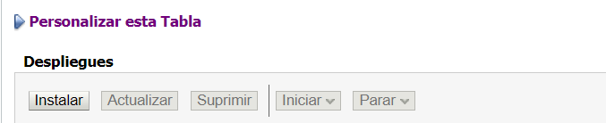

Indicar la ruta de acceso donde se encuentra el ear de delta base
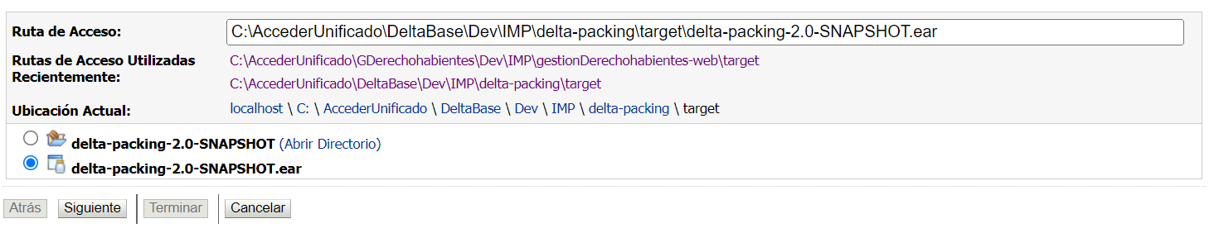

Seccionar siguiente

Seleccionar instalar despliegue como aplicación
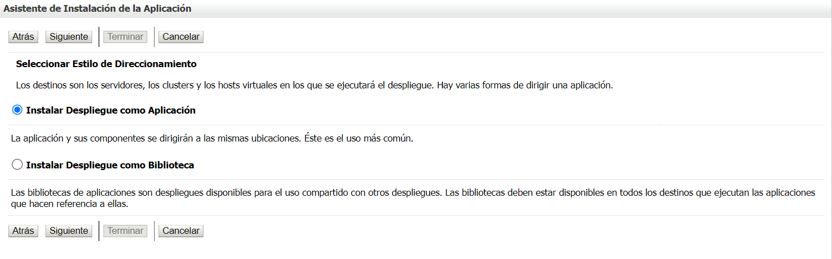

Dejar los valores predeterminado y dar click en terminar
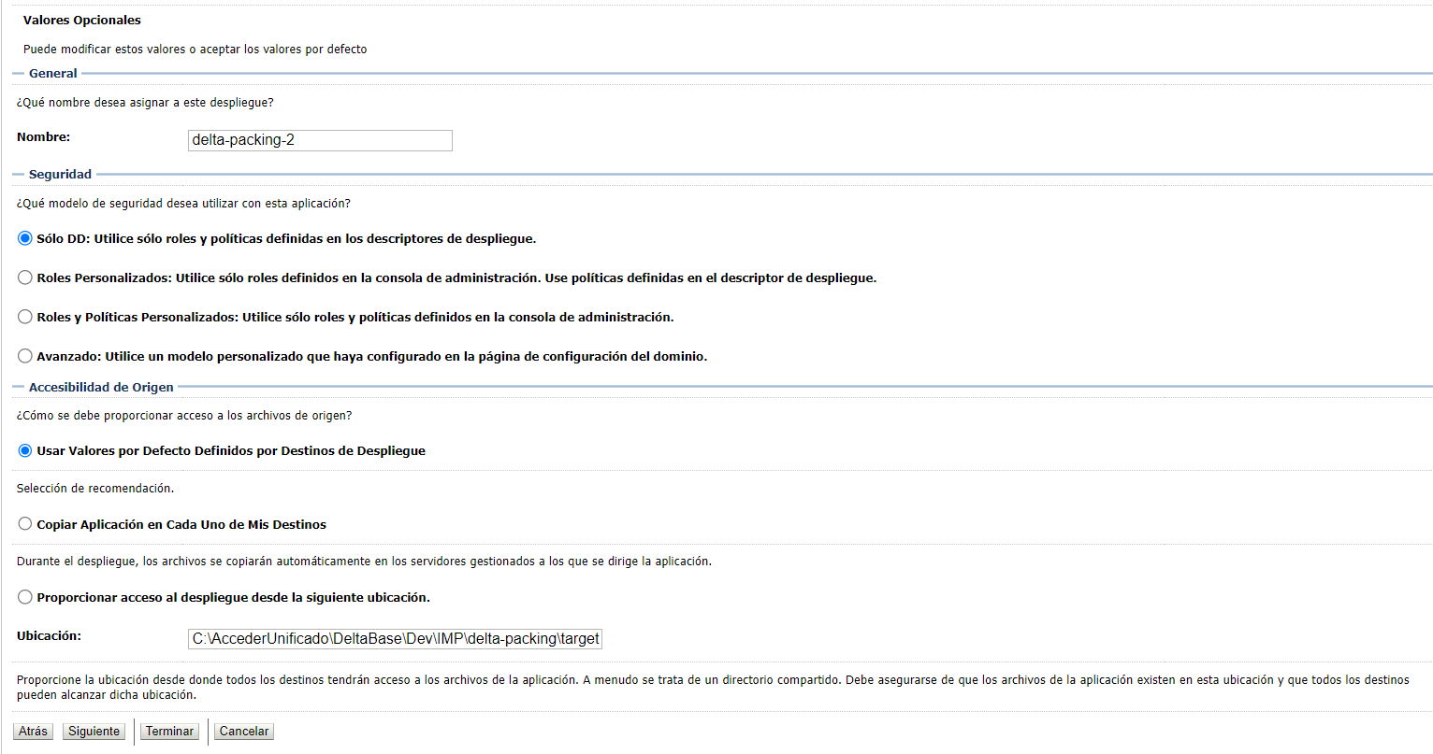

Click en Despliegues

Seleccionar instalar

Indicar la ruta de acceso donde se encuentra el war de GestionDerechohabientes, seleccionamos el archivo y click en siguiente
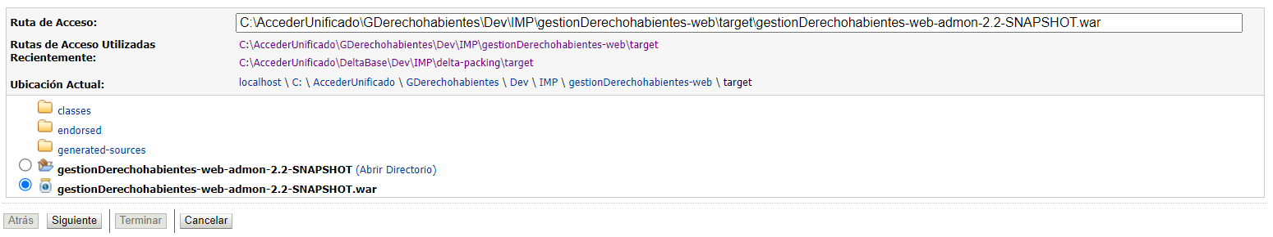

Seleccionar instalar despliegue como aplicación

Dejar los valores predeterminado y dar click en terminar
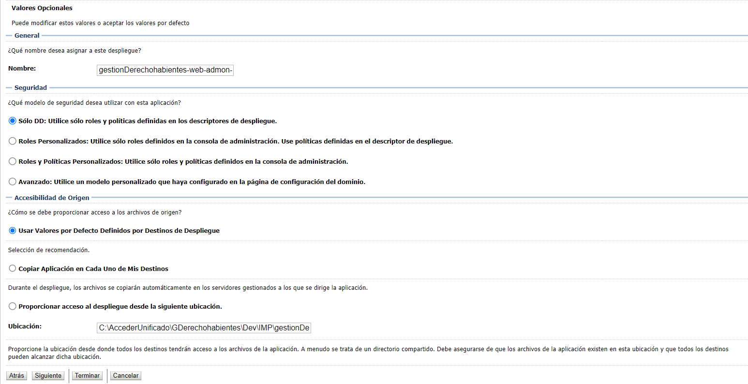

Asegurarse que el Apache esté en línea sin ningún error abriendo el monitor
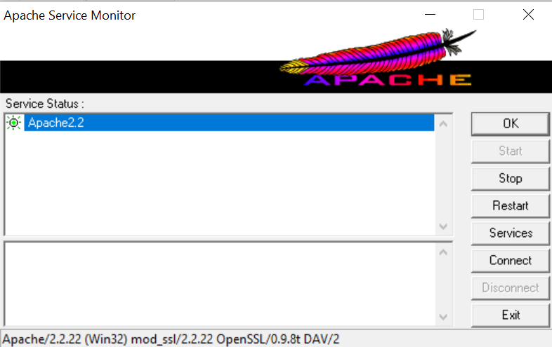

Ingresar a http://localhost:8001/gestionDerechohabientes-web-admon/tramita para corroborar que se hayan desplegado correctamente los archivos

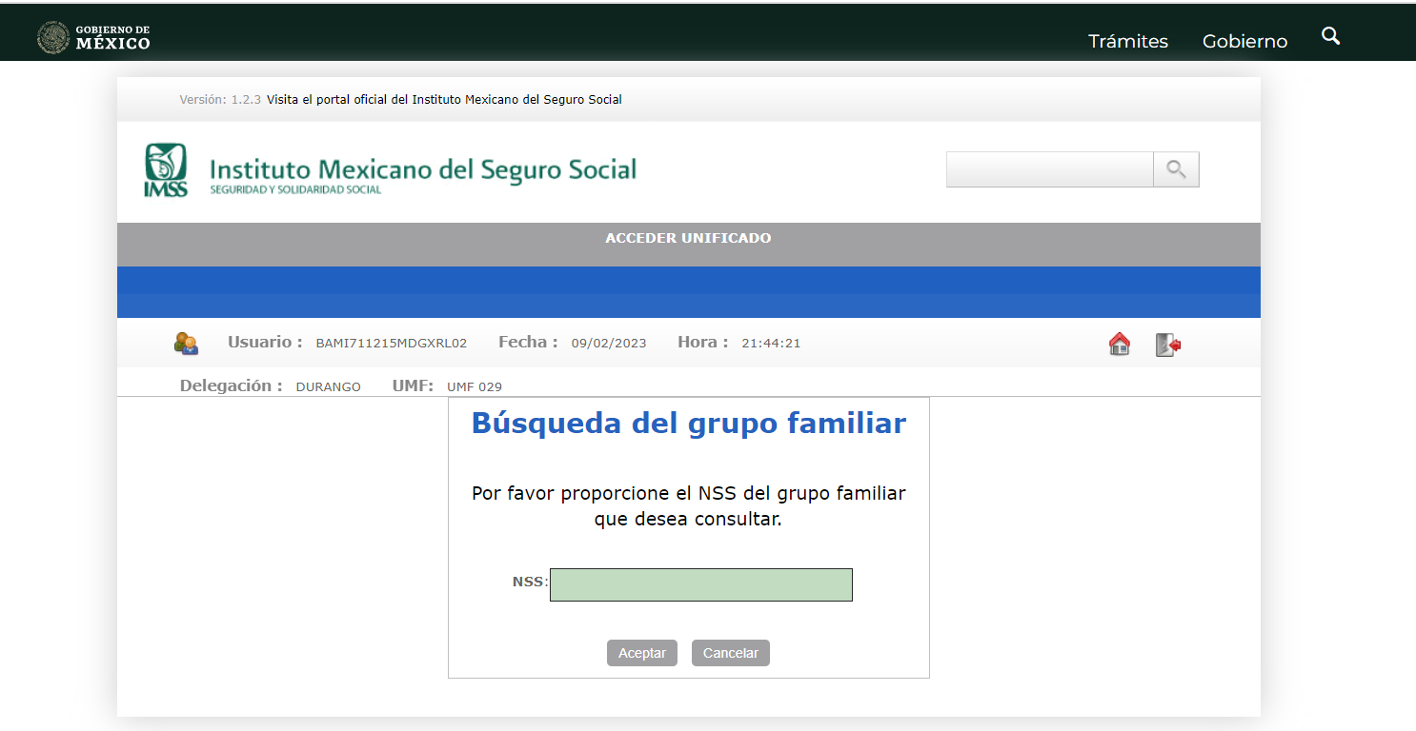

ANEXOS Y/O APÉNDICES

No Aplica, no se necesita agregar anexos.

DIRECTORIO DE RESPONSABLES EN CASO DE FALLA

Nombre del responsable | Área | Extensión IMSS ó Teléfono Trabajo | Teléfono casa | Teléfono móvil
Fernando Arturo Castellanos Vargas | N 62 Jefe de Área |  |  | 55 3905 9170

